IMI TA Zubehör und Ersatzteile

IMI Hydronic Engineering Deutschland

Eigenschaften

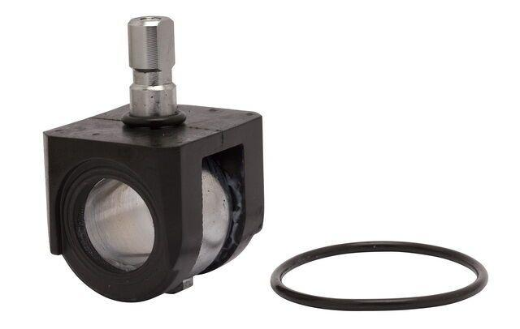

Ausführung

Stift, T-Griff

Einsatzort

Steigrohr

Farbton

schwarz

Produktart

Zubehör

Werkstoff

Bronze

Breite (mm)

60,00 - 100,00

Höhe (mm)

100,00 - 150,00

Länge (mm)

1,20 - 1.000,00

Abschlusselement

sonstige

Anordnung der Kabelzuführung, feldseitig

gerade

Anordnung der Kabelzuführung, gehäuseseitig

gerade

Art des Steckkontaktes, gehäuseseitig

Male (Stecker)

Art des Zubehörs

Adapter, Dichtungsset, Handrad, Klappe, Kupplungssatz, Messnippel, sonstige

Ausführung elektrischer Anschluss, feldseitig

freies Leitungsende

Bedienung

sonstige

Befestigung

schrauben

Farbe des Kabelmantels

weiß

Kabeltyp

mehradrig

Nenndurchmesser DN

DN 10, DN 100, DN 125, DN 15, DN 150, DN 20, DN 200, DN 25, DN 32, DN32, DN 40, DN 50, DN 65, DN 80

Platzierung

vertikal

Werkstoff des Kabelmantels

Polyvinylchlorid (PVC)

Bemessungsspannung (V)

230,00

Gewicht (kg)

0,04 - 0,60

Kabellänge (m)

1,00 - 10,00

max. Mediumtemperatur (Dauerbetrieb) (°C)

-153,15

Nennweite DN

150,00

Vordruck (bar)

3,00